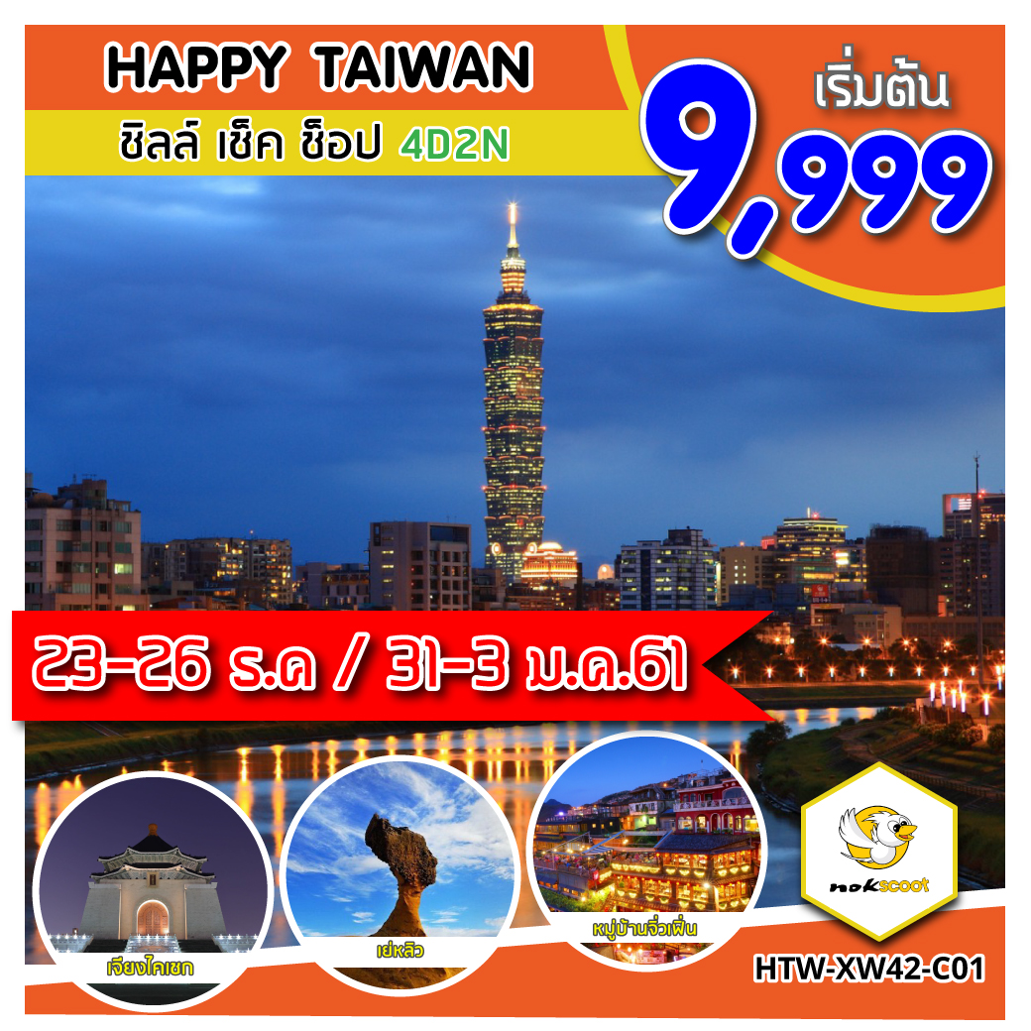

อัตราค่าบริการ

|  |  |  |  |  |
| --- | --- | --- | --- | --- |
| **วันเดินทาง** | **ผู้ใหญ่** | **เด็ก** | **พักเดี่ยวเพิ่ม** | **จอยแลนด์** |
| **วันที่ 23-26 ธันวาคม 2560** | **9,999** | **9,999** | **3,900** | **9,999** |
| **วันที่ 31-3 มกราคม 2561** | **14,999** | **14,999** | **3,900** | **9,999** |
| **INFANT (เด็กเล็ก ตั้งแต่แรกเกิดจนถึง 2 ขวบ) ราคา 5,000 บาท** | | | | |

**\*\*\*ราคาค่าทัวร์ดังกล่าวหากมีการเปลี่ยนแปลงค่าตั๋วเครื่องบินภาษีสนามบินภาษีน้ำมันของสายการบิน\*\*\***

**\*\*\*บริษัทฯขอสงวนสิทธิ์ในการปรับราคาขึ้นตามสายการบิน\*\*\***

**วันแรก กรุงเทพฯ – สนามบินดอนเมือง ( - / - / - )**

23.00 น. พร้อมกันที่**สนามบินดอนเมือง อาคารผู้โดยสารระหว่างประเทศขาออก ชั้น 3 ผู้โดยสารขาออกประตู 5-6 เคาน์เตอร์ 7 สายการบิน Nok Scoot** เจ้าหน้าที่ให้การต้อนรับ และอำนวยความสะดวกด้านเอกสาร

**วันที่สอง สนามบินเถาหยวน – ไทเป – ตึกไทเป101 (ไม่รวมค่าขึ้นชั้น 89) – ร้านพายสับปะรด อนุสรณ์สถานเจียงไคเช็ค – ซื่อหลินไนท์มาร์เก็ต ( - / L / อิสระ )**

02.25 น. นำท่านเหินฟ้าสู่ไทเป **เที่ยวบินที่ XW182** คณะเดินทางโดย**สายการบิน Nok Scoot** (ไม่มีบริการอาหารและ

เครื่องดื่มบนเครื่อง) ใช้ระยะเวลาบิน 3.5-4 ชั่วโมง

***\*ตารางเวลาเดินทางด้านล่างนี้ เฉพาะกรุ๊ปเดินทางตั้งแต่วันที่ 29 ต.ค. 60 – 24 มี.ค. 61 เท่านั้น\****

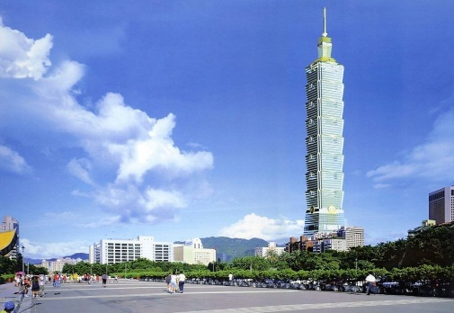07.05น. เดินทางถึงสนามบินเถาหยวน หลังจาก คณะเดินทางถึง **ประเทศไต้หวัน** หลังจากผ่านขั้นตอนศุลกากรแล้วรับกระเป๋าสัมภาระเรียบร้อยแล้ว นำคณะเดินทางโดยรถโค้ชปรับอากาศสู่เมืองหนานโถว มณฑลที่ใหญ่ที่สุดของไต้หวัน(เวลาท้องถิ่นเร็วกว่าประเทศไทย 1 ชั่วโมง)จากนั้นนำท่านเดินทางสู่**ตึกไทเป101** *(ไม่รวมค่าขึ้นตึก ชมวิวชั้น 89 ถ้าใครต้องการขึ้นชมวิวแจ้งกับไกด์หน้างานค่าขึ้นประมาณ 600 NTD)* ตึกที่มีความสูงถึง 508 เมตร เป็นสัญลักษณ์ของเมืองไทเป ที่นี่ยังมีจุดชมวิวที่สูงติดอันดับโลกอีกด้วย ภายในอาคารมีเจ้าลูกตุ้มยักษ์หรือลูกแดมเปอร์ยัก์น้ำหนัก 728 ตัน เส้นผ่าศูนย์กลาง 5.5 เมตร จะถูกแขวนระหว่างชั้นที่ 87-91 เพื่อเอาไว้ถ่วงน้ำหนักในยามปกติซึ่งอาคารสูงแห่งนี้จะต้องโดนแรงลมปะทะตลอดเวลา และหากเกิดแผ่นดินไหวขึ้นลูกตุ้มนี้ก็ยิ่งมีหน้าที่สำคัญที่จะช่วยพยุงตึกนี้ไม่ให้ทรุดไปตามแรงสั่นสะเทือน ซึ่งเขาออกแบบและคำนวณมาแล้วว่าจะสามารถรับแรงสั่นสะเทือนจากแผ่นดินไหวได้สูงสุด 7 ริกเตอร์ ทำหน้าที่กันการสั่นสะเทือนเวลาที่เกิดแผ่นดินไหว ออกแบบโดยสถาปนิกชาวไต้หวันชื่อ ซี.วาย.ลี เขาได้แนวความคิดในการออกแบบตามความเชื่อของคนจีน คือเลข 8 นำมาใช้เป็นจำนวนชั้น 8 ชั้นที่เราเห็นจากภายนอก เป็นตัวเลขนำโชคของจีน และยังพ้องเสียง ให้หมายถึง ความสำเร็จอีกด้วย นำท่านเลือกซื้อของฝาก**ร้านขนมพายสับปะรดเหว่ยเก๋อ** ขนมยอดนิยมของไต้หวัน เช่น ขนมพายสับปะรด ขนมเปี๊ยะเผือก ป๊อปคอร์น เห็ดทอด เป็นต้น

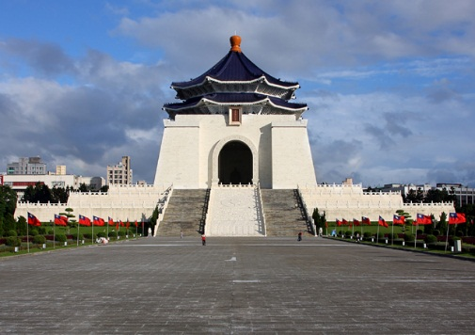**เที่ยง บริการอาหารกลางวัน (มื้อที่ 1) ณ ภัตตาคาร เมนู เสี่ยวหลงเปา**

บ่าย จากนั้นนำท่านชม **อนุสรณ์สถานเจียงไคเช็ค** ที่สร้างขึ้นเพื่อรำลึกถึงอดีตประธานาธิบดีเจียงไคเช็ค ใช้เวลาในการสร้างถึง 3 ปี สร้างแล้วเสร็จในปี พ.ศ. 2523 มีพื้นที่ประมาณ 205 แสนตารางเมตร ท่านสามารถชมชีวประวัติและรูปภาพประวัติศาสตร์สำคัญที่หาดูได้ยาก จากนั้นนำทุกท่านสัมผัสชีวิตยามค่ำคืนของชาวไต้หวัน ณ **ซื่อหลิน ไนท์มาร์เก็ต** ที่นี่เป็นตลาดกลางคืนที่ใหญ่ที่สุดและโด่งดังที่สุดในกรุงไทเป มากมายไปด้วยร้านอาหาร ของฝากนานาชนิด เสื้อผ้า ร้องเท้า อิสระช้อปปิ้งและเพลิดเพลินกับการตะลุยชิมอาหารอย่างจุใจ

**ค่ำ อิสระอาหารค่ำตามอัธยาศัย**

**ที่พัก XIMEN RELITE HOTEL หรือเทียบเท่า**

**วันที่สาม ไทเป - ถนนโบราณจิ่วเฟิ่น – อุทยานแห่งชาติเย่หลิว – ร้านสร้อยเจอมาเนียม - ซีเหมินติง ( B / L / อิสระ )**

**เช้า** **รับประทานอาหารเช้า ณ โรงแรม (มื้อที่ 2)**

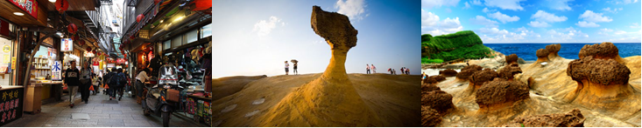นำท่านเดินทางสู่ **หมู่บ้านโบราณจิ่วเฟิ่น**ที่ตั้งอยู่บริเวณไหล่เขาในเมือง จีหลง จิ่วเฟิ่น ปัจจุบันเป็นสถานที่ท่องเที่ยวที่เป็นถนนคนเดินเก่าแก่ที่ มีชื่อเสียงในไต้หวัน เพลิดเพลินบรรยากาศแบบดั้งเดิมของร้านค้า ร้านอาหารของชาวไต้หวันในอดีต ชื่นชมวิวทิวทัศน์ รวมทั้งเลือกชิม และซื้อชาจากร้านค้ามากมาย เดินทางสู่ **อุทยานแห่งชาติเย่หลิว** อุทยานแห่งนี้ตั้งอยู่ทางส่วนเหนือสุดของเกาะไต้หวัน มีลักษณะพื้นที่เป็นแหลมยื่นไปในทะเล การเซาะกร่อนของน้ำทะเลและลมทะเล ทำให้เกิดโขดหินงอกเป็นรูปร่างลักษณะต่างๆ น่าตื่นตาทีเดียว โดยเฉพาะหินรูปพระเศียรราชินี ซึ่งมีชื่อเสียงโด่งดังไปทั่วโลก

**เที่ยง บริการอาหารกลางวัน ณ ภัตตาคาร (มื้อที่ 3) เมนู อาหารจีนซีฟู๊ด**

บ่ายแวะ**ศูนย์สร้อยสุขภาพเจอมาเนียม** ที่เป็นเครื่องประดับเพื่อสุขภาพ มีทั้งแบบสร้อยข้อมือ และ สร้อยคอ เป็นการช่วยในการไหลเวียนของเลือกในร่างกายคนเรา รวมทั้งมีชมหยกไต้หวัน และ ปะการังแดง เครื่องประดับล้ำค่าของชาวไต้หวันมาตั้งแต่โบราณ จากนั้นให้ท่านได้ **ช้อปปิ้งย่านซีเหมินติง** อิสระช้อปปิ้งสินค้าหลากหลายรวมทั้งสินค้าแฟชั่นเทรนด์ ใหม่ๆ มากมาย อาทิ Onitsuka Tiger, Nike, Puma etc

**ค่ำ อิสระอาหารค่ำตามอัธยาศัย**

**ที่พัก XIMEN RELITE HOTEL หรือเทียบเท่า**

**วันที่สี่ สนามบินเถาหยวน - สนามบินดอนเมือง - กรุงเทพฯ ( - / - / - )**

03.20 น. นำท่านเชคเอ้าท์ เก็บสัมภาระ ออกเดินทางสู่สนามบินเถาหยวน

06.20 น. นำท่านเดินทางกลับสู่กรุงเทพฯ **เที่ยวบินที่ XW181**

09.20 น. เดินทางถึงสนามบินดอนเมืองโดยสวัสดิภาพ

***\*\*โปรแกรมสามารถสลับปรับเปลี่ยนได้โดยไม่ต้องแจ้งล่วงหน้า\*\****

**สิ่งที่ลูกค้าจำเป็นต้องรับทราบก่อนเดินทาง**

- เนื่องจากเป็นทัวร์ราคาพิเศษที่ได้รับการสนับสนุนตามนโยบายของรัฐบาลไต้หวัน ร่วมกับการท่องเที่ยวแห่งเมืองไต้หวัน ทุกเมือง กำหนดให้มีการ ประชาสัมพันธ์สินค้าพื้นเมืองให้นักท่องเที่ยวทั่วไปได้รู้จักในนามของร้านรัฐบาล อาทิ ใบชา เจอมาเนียม ปะการังสีแดง ซึ่งจำเป็นต้องกำหนดในโปรแกรมทัวร์ด้วยเพราะมีผลกับราคาทัวร์ จึงเรียนให้กับนักท่องเที่ยวทุกท่านทราบว่าร้านรัฐบาลทุกร้านจำเป็นต้องให้ทุกท่านแวะเข้าไปชมแต่จะซื้อหรือไม่ซื้อขึ้นอยู่กับความพอใจของลูกค้าเป็นหลัก ไม่มีการบังคับซื้อใดๆทั้งสิ้น

***\*\*\* หากลูกค้าท่านใดไม่ร่วมเดินทางตามรายการ หรือไม่เข้าร้านสินค้าพื้นเมืองหรือร้านของรัฐบาลร้านใดๆก็ตามที่ระบุไว้ใน รายการทัวร์ ไม่ว่าจะสาเหตุใดก็ตาม ลูกค้าต้องจ่ายค่าชดเชยเพิ่ม 5,200 TWD ต่อลูกค้า 1 ท่าน โดยไกด์ท้องถิ่นจะ เป็นผู้เก็บเงินจากลูกค้าโดยตรง \*\*\****

* ท่านใดมีไฟล์ทบินภายในประเทศต่อ โปรดแจ้งให้บริษัทฯทราบในวันจองทัวร์ *

**\* ตั๋วสายการบินไม่สามารถระบุที่นั่ง ใช้วิธี RANDOM คือการสุ่มเลือกที่นั่งโดยระบบสายการบิน \***

**การจัดที่นั่งบนเครื่องบิน เป็นไปโดยสายการบินเป็นผู้กำหนด ทางผู้จัดไม่สามารถเข้าไปแทรกแซงได้**

**แต่จะทำการ Request ให้ได้เท่านั้น งดการคืนบัตรโดยสาร และหากยกเลิกการเดินทาง**

**ทางสายการบินไม่มีระบบคืนเงินบางส่วน**

**หากผู้โดยสารถูกปฎิเสธการออกนอกประเทศไทยหรือเข้าประเทศจีน**

**จากเจ้าหน้าที่แรงงานไทยหรือเจ้าหน้าที่ตรวจคนออกนอกประเทศไทยและเจ้าหน้าที่ตรวจคนเข้าเมืองที่ประเทศญี่จีนทางผู้จัดและทางสายการบินจะไม่สามารถรับผิดชอบค่าใช้จ่ายที่เกิดขึ้นทุกกรณี**

**ผู้โดยสารอาจจะต้องรับผิดชอบค่าปรับที่ประเทศจีนเรียกเก็บ**

**ผู้โดยสารต้องรอกลับประเทศไทยในเที่ยวบินถัดไปที่มีที่นั่งว่างหรือตามวันเดินทางของตั๋วเครื่องบิน**

**ทั้งนี้แล้วแต่ทางเจ้าหน้าที่ตรวจคนและสายการบิน ทางผู้จัดไม่สามารถเข้าไปแทรกแซงได้**

**ราคาทัวร์รวม**

1. ค่าตั๋วเครื่องบินไป-กลับ ตามรายการ 2.ค่าอาหารทุกมื้อ ตามที่ระบุในรายการ
2. ค่าเข้าชมสถานที่ต่างๆ ตามรายการ 4.ค่าที่พักห้องละ 2-3 ท่าน ตามรายการ
3. ค่ารถรับ-ส่ง และนำเที่ยวตามรายการ 6.ค่าภาษีสนามบิน ทุกแห่งที่มี
4. ค่าน้ำหนักกระเป๋าสัมภาระไป-กลับ ท่านละ 20 กก. 8.หัวหน้าทัวร์นำเที่ยวตลอดรายการ
5. ค่าประกันอุบัติเหตุระหว่างเดินทาง วงเงินท่านละ 1,000,000 บาท (เงื่อนไขตามกรมธรรม์)

**ราคาทัวร์ไม่รวม**

1. ภาษีมูลค่าเพิ่ม 7% และภาษีหัก ณ ที่จ่าย 3% (กรณีต้องการใบเสร็จรับเงิน / ใบกำกับภาษี)

2. ค่าใช้จ่ายส่วนตัว อาทิ ค่าทำหนังสือเดินทาง ค่าโทรศัพท์ส่วนตัว ค่าซักรีด มินิบาร์ในห้อง อาหารและเครื่องดื่มที่สั่งเพิ่ม

1. ค่าน้ำหนักกระเป๋าสัมภาระ ที่หนักเกินสายการบินกำหนด (ปกติ ขาไป 20 กก. / ขากลับ 20 กก.)
2. ค่าวีซ่าสำหรับพาสปอร์ตต่างชาติ
3. **ทิปคนขับรถ และไกด์ท้องถิ่นท่านละ 1,200 บาท ต่อทริป (ชำระที่สนามบินดอนเมือง ในวันเช็คอิน)**
4. **ทิปหัวหน้าทัวร์ ตามความพึงพอใจ**

การเดินทางในแต่ละครั้งจะต้องมีผู้โดยสารจำนวน 30 ท่านขึ้นไป ถ้าผู้โดยสารไม่ครบจำนวนดังกล่าว บริษัทฯ ขอสงวนสิทธิ์ในการเลื่อนการเดินทาง หรือเปลี่ยนแปลงราคา

กรุณาชำระมัดจำ ท่านละ 5,000 บาท หรือท่านละ 10,000 กรณีเดินทางตรงกับวันหยุดนักขัตฤกษ์ หากมีการยกเลิกภายหลัง ทางบริษัทขอสงวนสิทธิ์ในการยึดมัดจำหรือค่าทัวร์ทั้งหมด เนื่องจากทางบริษัทฯ ได้ชำระค่าตั๋วเครื่องบินเต็มใบให้กับสายการบินเป็นที่เรียบร้อย ค่าทัวร์ส่วนที่เหลือ กรุณาชำระ 20 วันก่อนการเดินทาง (ไม่นับเสาร์-อาทิตย์ และวันหยุดนักขัตฤกษ์)

**เงื่อนไขการยกเลิกการเดินทาง**

1. กรณีที่นักท่องเที่ยวหรือเอเจนซี่ต้องการขอยกเลิกการเดินทาง หรือเลื่อนการเดินทาง นักท่องเที่ยวหรือเอเจนซี่ **(ผู้มีชื่อในเอกสารการจอง)** จะต้องแฟกซ์ อีเมลล์ หรือเดินทางมาเซ็นเอกสารการยกเลิกที่บริษัทอย่างใดอย่างหนึ่งเพื่อแจ้งยกเลิกการจองกับทางบริษัทเป็นลายลักษณ์อักษร ทางบริษัทไม่รับยกเลิกการจองผ่านทางโทรศัพท์ไม่ว่ากรณีใดๆ
2. กรณีนักท่องเที่ยวหรือเอเจนซี่ต้องการขอรับเงินค่าบริการคืน นักท่องเที่ยวหรือเอเจนซี่ **(ผู้มีชื่อในเอกสารการจอง)** จะต้องแฟกซ์ อีเมลล์ หรือเดินทางมาเซ็นเอกสารการขอรับเงินคืนที่บริษัทอย่างใดอย่างหนึ่งเพื่อทำเรื่องขอรับเงินค่าบริการคืน โดยแนบหนังสือมอบอำนาจพร้อมหลักฐานประกอบการมอบอำนาจ หลักฐานการชำระเงินค่าบริการต่างๆ และหน้าสมุดบัญชีธนาคารที่ต้องการให้นำเงินเข้าให้ครบถ้วน โดยมีเงื่อนไขการคืนเงินค่าบริการดังนี้
   1. ยกเลิกก่อนวันเดินทางไม่น้อยกว่า 30 วัน คืนเงินค่าบริการร้อยละ 100 ของค่าบริการที่ชำระแล้ว **\*\*\*ในกรณีที่วันเดินทางตรงกับวันหยุดนักขัตฤกษ์ ต้องยกเลิกการเดินทางไม่น้อยกว่า 45 วัน** (ไม่นับเสาร์-อาทิตย์)

ทั้งนี้ ทางบริษัทจะหักค่าใช้จ่ายที่ได้จ่ายจริงจากค่าบริการที่ชำระแล้วเนื่องในการเตรียมการจัดการนำเที่ยวให้แก่นักท่องเที่ยว เช่น การสำรองที่นั่งตั๋วเครื่องบิน การจองที่พักฯลฯ

1. การเดินทางที่ต้องการันตีมัดจำหรือซื้อขาดแบบมีเงื่อนไข หรือเที่ยวบินเหมาลำ Charter Flight หรือ Extra Flight กับสายการบิน หรือผ่านตัวแทนในประเทศหรือต่างประเทศ จะไม่มีการคืนเงินมัดจำหรือค่าบริการทั้งหมด
2. การติดต่อใดๆ กับทางบริษัทเช่น แฟกซ์ อีเมลล์ หรือจดหมายฯ ต้องทำในวันเวลาทำการของทางบริษัท ดังนี้ วันจันทร์ ถึงศุกร์ เวลา 9.00 น. – 17.30 น. และวันเสาร์ เวลา 9.00 น. – 16.00 น. นอกจากวันเวลาดังกล่าวและวันหยุดนักขัตฤกษ์ที่รัฐบาลประกาศในปีนั้นๆถือว่าเป็นวันหยุดทำการของทางบริษัท
3. ทางบริษัทขอสงวนสิทธิ์ในการยกเลิกการเดินทางกรณีมีนักท่องเที่ยวเดินทางไม่ถึง 30 คน

**เงื่อนไขและข้อกำหนดอื่นๆ**

* 1. ทัวร์นี้สำหรับผู้มีวัตถุประสงค์เพื่อการท่องเที่ยวเท่านั้น
  2. ทัวร์นี้เป็นทัวร์แบบเหมา หากท่านไม่ได้ร่วมเดินทางหรือใช้บริการตามที่ระบุไว้ในรายการไม่ว่าบางส่วนหรือทั้งหมด หรือถูกปฏิเสธการเข้า-ออกเมืองด้วยเหตุผลใดๆ ทางบริษัทจะไม่คืนเงินค่าบริการไม่ว่าบางส่วนหรือทั้งหมดให้แก่ท่าน
  3. ทางบริษัทขอสงวนสิทธิ์ในการยกเลิกการเดินทางในกรณีที่มีนักท่องเที่ยวร่วมเดินทางน้อยกว่า 30 ท่าน โดยจะแจ้งให้กับนักท่องเที่ยวหรือเอเจนซี่ทราบล่วงหน้าอย่างน้อย 7 วันก่อนการเดินทางสำหรับประเทศที่ไม่มีวีซ่า และอย่างน้อย 15 วันก่อนการเดินทางสำหรับประเทศที่มีวีซ่า แต่หากทางนักท่องเที่ยวทุกท่านยินดีที่จะชำระค่าบริการเพิ่มจากการที่มีนักท่องเที่ยวร่วมเดินทางน้อยกว่าที่ทางบริษัทกำหนดเพื่อให้คณะเดินทางได้ ทางเรายินดีที่จะให้บริการต่อไป
  4. ทางบริษัทขอสงวนสิทธิ์ไม่รับผิดชอบค่าเสียหายจากความผิดพลาดในการสะกดชื่อ นามสกุล คำนำหน้าชื่อ เลขที่หนังสือเดินทาง และอื่นๆ เพื่อใช้ในการจองตั๋วเครื่องบิน ในกรณีที่นักท่องเที่ยวหรือเอเจนซี่มิได้ส่งหน้าหนังสือเดินทางให้กับทางบริษัทพร้อมการชำระเงินมัดจำ
  5. ทางบริษัทขอสงวนสิทธิ์ในการเปลี่ยนแปลงรายการการเดินทางตามความเหมาะสม เพื่อให้สอดคล้องกับสถานการณ์ ภูมิอากาศ และเวลา ณ วันที่เดินทางจริงของประเทศที่เดินทาง ทั้งนี้ บริษัทจะคำนึงถึงความปลอดภัยของนักท่องเที่ยวส่วนใหญ่เป็นสำคัญ
  6. ทางบริษัทขอสงวนสิทธิ์ไม่รับผิดชอบใดๆ ต่อความเสียหายหรือค่าใช้จ่ายใดๆ ที่เพิ่มขึ้นของนักท่องเที่ยวที่มิได้เกิดจากความผิดของทางบริษัท เช่น ภัยธรรมชาติ การจลาจล การนัดหยุดงาน การปฏิวัติ อุบัติเหตุ ความเจ็บป่วย ความสูญหายหรือเสียหายของสัมภาระ ความล่าช้า เปลี่ยนแปลง หรือการบริการของสายการบิน เหตุสุดวิสัยอื่น เป็นต้น
  7. อัตราค่าบริการนี้คำนวณจากอัตราแลกเปลี่ยนเงินตราต่างประเทศ ณ วันที่ทางบริษัทเสนอราคา ดังนั้น ทางบริษัทขอสงวนสิทธิ์ในการปรับราคาค่าบริการเพิ่มขึ้น ในกรณีที่มีการเปลี่ยนแปลงอัตราแลกเปลี่ยนเงินตราต่างประเทศ ค่าตั๋วเครื่องบิน ค่าภาษีเชื้อเพลิง ค่าประกันภัยสายการบิน การเปลี่ยนแปลงเที่ยวบินฯลฯ

**ข้อแนะนำก่อนการเดินทาง**

**1.** กรุณาแยกของเหลว เจล สเปรย์ ที่จะนำติดตัวขึ้นเครื่องบิน ต้องมีขนาดบรรจุภัณฑ์ไม่เกิน 100 มิลลิลิตรต่อชิ้น และรวมกันทุกชิ้นไม่เกิน 1,000 มิลลิลิตร โดยแยกใส่ถุงพลาสติกใสซึ่งมีซิปล็อคปิดสนิท และสามารถนำออกมาให้เจ้าหน้าที่ตรวจได้อย่างสะดวก ณ จุดเอ็กซ์เรย์ อนุญาตให้ถือได้ท่านละ 1 ใบเท่านั้น ถ้าสิ่งของดังกล่าวมีขนาดบรรจุภัณฑ์มากกว่าที่กำหนดจะต้องใส่กระเป๋าใบใหญ่และฝากเจ้าหน้าที่โหลดใต้ท้องเครื่องบินเท่านั้น

**2.** สิ่งของที่มีลักษณะคล้ายกับอาวุธ เช่น กรรไกรตัดเล็บ มีดพก แหนบ อุปกรณ์กีฬาฯ จะต้องใส่กระเป๋าใบใหญ่และฝากเจ้าหน้าที่โหลดใต้ท้องเครื่องบินเท่านั้น

**3.** ประเทศญี่ปุ่น มีกฎหมายห้ามนำผลิตภัณฑ์ที่ทำมาจากพืช และเนื้อสัตว์ทุกชนิดเข้าประเทศ เช่น ผัก ผลไม้สด ไข่ เนื้อสัตว์ ไส้กรอกฯ เพื่อเป็นการป้องกันโรคติดต่อที่จะมาจากสิ่งเหล่านี้ หากเจ้าหน้าที่ตรวจพบ จะต้องเสียค่าปรับในอัตราที่สูงมาก

**หมายเหตุ**

**1.บริษัทฯขอสงวนสิทธิ์ในการออกทัวร์ตั้งแต่ 30 ท่านขึ้นไป หากมีลูกทัวร์ต่ำกว่านี้อาจจะต้องมีการปรับราคาขึ้น**

2.ทางบริษัทฯจะไม่รับผิดชอบใดๆ ทั้งสิ้นหากเกิดกรณีความล่าช้าจากสายการบิน, การยกเลิกเที่ยวบิน, การประท้วง, การนัดหยุดงาน, การก่อจลาจล หรือกรณีที่ท่านถูกปฏิเสธ การเข้าหรือออกเมืองจากเจ้าหน้าที่ตรวจคนเข้าเมือง หรือเจ้าหน้าที่กรมแรงงานทั้งจากไทย และต่างประเทศซึ่งอยู่นอกเหนือความรับผิดชอบของบริษัทฯ

3.ทางบริษัทฯจะรับเฉพาะลูกค้าที่มีความประสงค์ที่จะเดินทางไปท่องเที่ยวเท่านั้น

4.ทางบริษัทจะไม่รับผิดชอบใดๆ ทั้งสิ้น หากท่านใช้บริการของทางบริษัทฯไม่ครบ อาทิ ไม่เที่ยวบางรายการ, ไม่ทานอาหารบางมื้อ เพราะค่าใช้จ่ายทุกอย่าง ทางบริษัทฯได้ชำระค่าใช้จ่ายให้ตัวแทนต่างประเทศแบบเหมาขาดก่อนออกเดินทางแล้ว

**โปรดอ่านทุกข้อในรายการทัวร์โดยละเอียด**

**หากมีข้อสงสัยกรุณาสอบถามก่อนทำการจองทุกครั้ง**